Итоги работы за 1 полугодие 2022 года подведены на совместном совещании финансовых, казначейских и налоговых органов республики
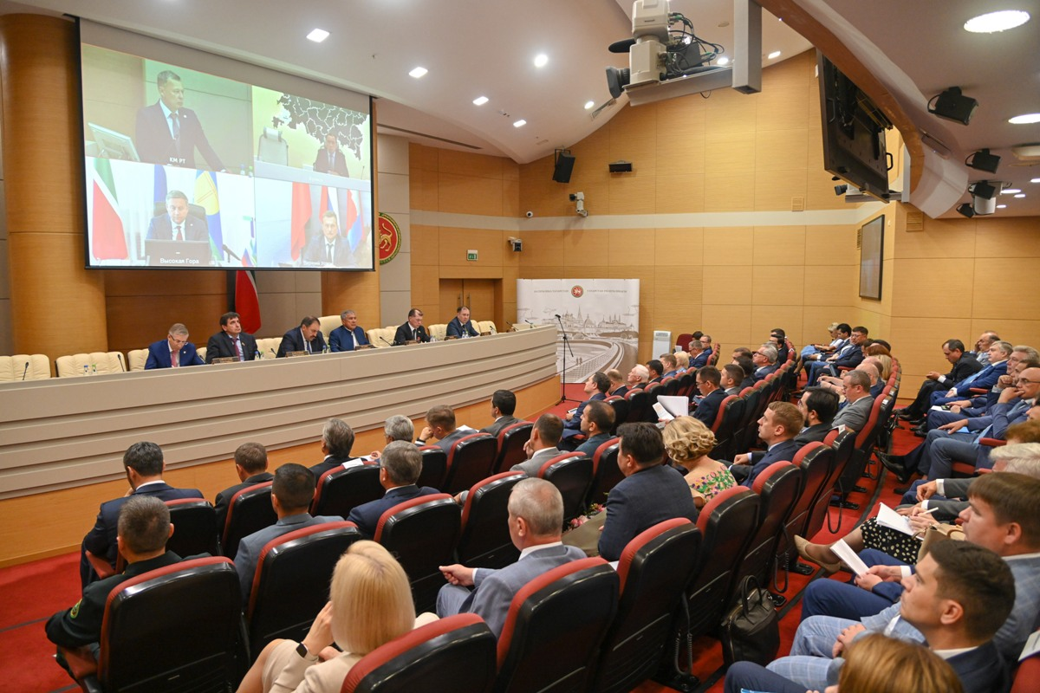

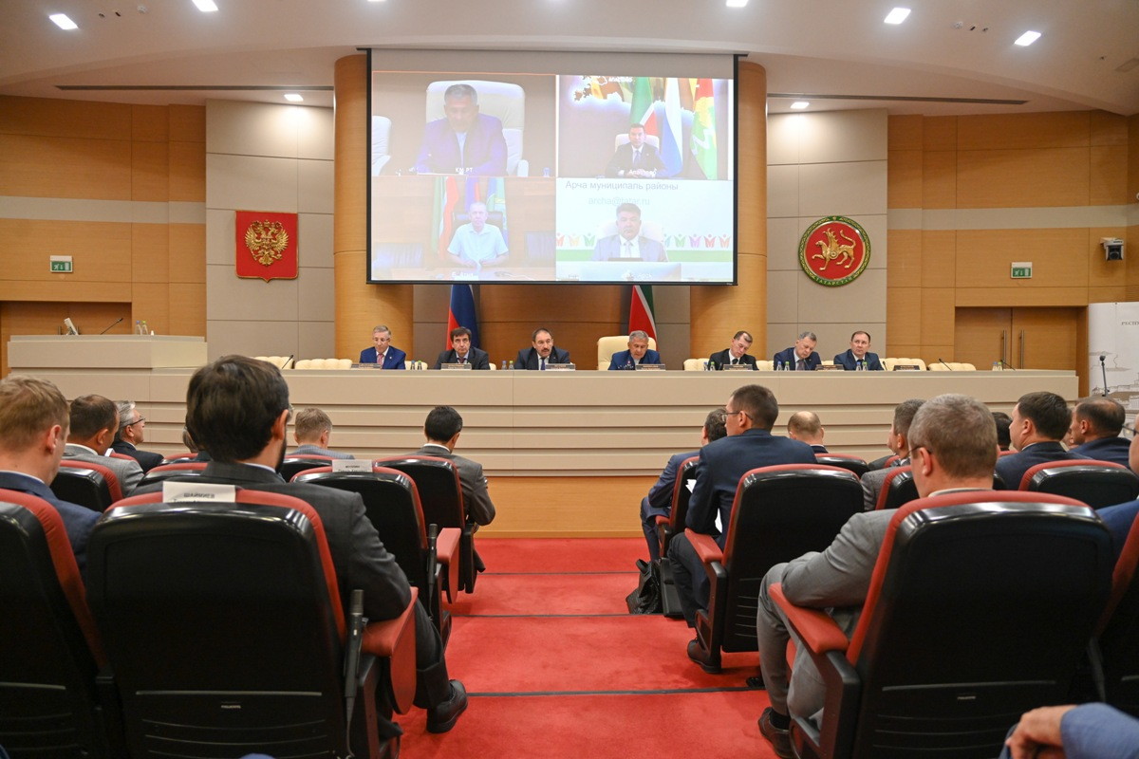

26 июля 2022 года состоялось совместное совещание финансовых, казначейских и налоговых органов под председательством Президента Республики Татарстан Р.Н.Минниханова. В совещании приняли участие Председатель Комитета Государственной Думы по экономической политике М.А.Топилин, Премьер-министр Республики Татарстан А.В.Песошин, руководители министерств, ведомств и муниципальных образований республики.
Об итогах работы налоговых органов в Республике Татарстан за 1 полугодие 2022 года доложил руководитель Управления Федеральной налоговой службы по Республике Татарстан М.А.Сафиуллин.
В своем докладе руководитель Управления отметил, что в июне поступления в консолидированный бюджет республики возросли к июню 2021г. почти в полтора раза (+45%), что говорит о высокой устойчивости экономики Татарстана. За январь-июнь 2022г. на территории Республики Татарстан мобилизовано налоговых платежей 634,6 млрд руб., с увеличением к январю-июню 2021г. в 1,5 раза (+152,3 млрд руб.); поступления страховых взносов на обязательное социальное страхование составили 89,5 млрд руб. и увеличились на 8,4% (+7 млрд руб.). Доля налогов, зачисленных в федеральный бюджет, составила 66%, в консолидированный бюджет республики - 34% всех платежей.
Говоря о наиболее значимых налоговых доходов консолидированного бюджета республики, М.А.Сафиуллин отметил, что поступление налога на прибыль увеличилось по сравнению с 1 полугодием прошлого года в 1,8 раза (+41,6 млрд руб). Основные факторы роста – высокие финансовые показатели организаций за прошлый год и 1 квартал текущего года, а также благоприятные цены на нефть. В части налога на доходы физических лиц, руководитель Управления отметил, что рост его поступлений в консолидированный бюджет республики на 12,7% (+5 млрд. 650 млн. руб.) к 1 полугодию 2021 года обеспечен даже, несмотря на возросшие в 1,8 раза (+4,8 млрд. руб.) возвраты налога населению по имущественным и социальным вычетам. В целях финансовой поддержки населения сроки камеральных проверок максимально сокращены (в среднем проверка занимает не больше 15 дней). В таком оперативном режиме проверено, начиная с марта, 276 тысяч деклараций.
Говоря о результативности контрольных мероприятий в 1 полугодии, то по сравнению с соответствующим периодом прошлого года поступления возросли в 1,3 раза, в ходе контрольной работы взыскано 3,4 млрд руб. Это связано, прежде всего, с повышением качества доказательственной базы по результатам проверок, о чём свидетельствует судебная практика: в первом полугодии почти 90% оспариваемых сумм рассмотрено в пользу бюджета.
Особое внимание руководителем Управления обращено на изменение взаимоотношений с плательщиками. Основная парадигма развития налоговых органов в перспективе 2030 - перенос исчисления налогов и составление отчетности на свою сторону для снижения издержек бизнеса и граждан. Многое уже сделано в этом направлении: очень востребованным стал налоговый режим для самозанятых без отчётности и ведения учёта, кардинально упрощён порядок формирования гражданами деклараций в «личном кабинете» на возврат НДФЛ, отменены декларации по земельному и транспортному налогам для организаций.
«Следующий прорывной шаг - это внедрение в экспериментальном порядке с июля этого года в Татарстане и ещё 3-х регионах России специального налогового режима «Автоматизированная упрощенная система налогообложения» для организаций и индивидуальных предпринимателей с численностью не более 5-ти человек и выручкой до 60-ти млн руб. О нём я уже неоднократно докладывал, поэтому отмечу только основные его преимущества: во-первых, полное отсутствие какой-либо отчётности и деклараций, при этом поставщиками данных для расчёта нами налога будут выступать уполномоченные банки, и, во-вторых, нулевой тариф по страховым взносам при сохранении всех социальных гарантий. Мы видим интерес к новому режиму, выбор за бизнесом», - отметил в своем выступлении Марат Сафиуллин.
В продолжение темы внедрения новых технологий взаимодействия с плательщиками, руководитель Управления проинформировал, что Президентом России подписал закон о введении с 1 января 2023 года института единого налогового счета налогоплательщика. «Всего один платеж в месяц и только два реквизита - ИНН и сумма налога. Будет единое сальдо расчетов с бюджетом, соответственно, случаи, когда у плательщика одновременно имеется задолженность и переплата по разным видам налогов, уйдет в прошлое. Положительное сальдо, то есть переплата, будет активом, срок возврата которой сокращается до одного дня. Таким образом, впервые организациям и гражданам представится возможность «одними глазами» с нами видеть детализацию начислений и уплаты налогов», - отметил М.А. Сафиуллин.

Переходя к задолженности, руководитель Управления отметил, что снижение платёжеспособности, вызванное санкционным давлением, вносит серьезные коррективы в работу с долгом, в результате, его рост в консолидированный бюджет республики стал одним из самых больших за последнее время - на 23% к началу текущего года. «Анализ показывает, основными причинами роста долгов стали сложности с адаптацией некоторых представителей бизнеса к работе в новых условиях, что создает неплатежи по всей цепочке контрагентов, и, в конечном итоге, приводит к несвоевременной уплате налогов. Вместе с тем, хочу отметить, что удалось существенно продвинуться в работе с гражданами по своевременной и полной уплате ими имущественных налогов. В результате, за 1 полугодие количество должников - физических лиц снижено к началу текущего года на 270 тыс. чел. или на треть, а сумма долга уменьшилась на 757 млн. руб. или на 28%. И такая динамика носит устойчивый характер», - сказал Марат Сафиуллин.

Заканчивая выступление, руководитель Управления заверил, что вся необходимая помощь бизнесу и гражданам в условиях санкционного давления будет оказана налоговыми органами в кратчайшие сроки и в полном объёме. «Уверен, что профессионализм и компетентность наших сотрудников позволят обеспечить устойчивое поступление администрируемых доходов», - подчеркнул он.

